[**امام حسین علیه السلام بزرگترین شهید راه امر به معروف و نهی از منکر**](http://www.yjc.ir/fa/news/4319846/%D8%A7%D9%85%D8%A7%D9%85-%D8%AD%D8%B3%DB%8C%D9%86%D8%B9-%D8%A8%D8%B2%D8%B1%DA%AF%D8%AA%D8%B1%DB%8C%D9%86-%D8%B4%D9%87%DB%8C%D8%AF-%D8%B1%D8%A7%D9%87-%D8%A7%D9%85%D8%B1-%D8%A8%D9%87-%D9%85%D8%B9%D8%B1%D9%88%D9%81-%D9%88-%D9%86%D9%87%DB%8C-%D8%A7%D8%B2-%D9%85%D9%86%DA%A9%D8%B1)

**ویژه نامه محرم الحرام مهر 1396**

**نوشتار حضرت** آیت‌ا... صافی گلپایگانی در خصوص هدف مهم امام حسین(ع) **در قیام خونین عاشورا**

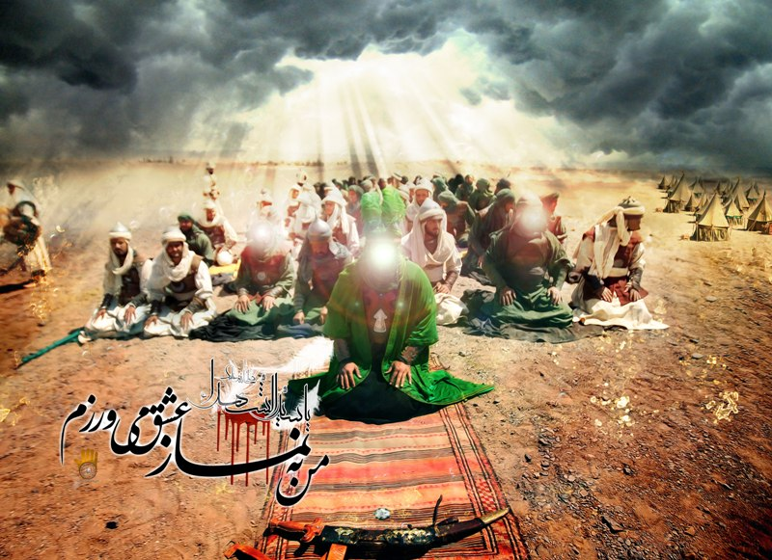

پایگاه بسیج کارمندان ثارالله

و معاونت فرهنگی دانشجویی

دانشگاه علمی کاربردی شهرداری ورامین

بسم الله الرحمن الرحیم   
    
حضرت سیدالشهداء علیه‌السّلام در وصیّت خود به محمد بن حنفیه، هدف اصلی قیام و نهضت عاشورا را اصلاح امور امّت که به فساد مبدّل شده بود و امر به معروف و نهی از منکر اعلام کرد و فرمود: «اِنَّما خَرَجْت لِطَلَبِ الاِْصْلاحِ فی اُمَّةِ جَدّی مُحَمَّد ‎صلّی‎الله علیه و آله وسلّم اُریدُ اَنْ آمَرَ بِالْمَعْرُوفِ وَ اَنْهی عَنِ الْمُنْکَرِ...».   
   
از این عبارات استفاده می‌شود که نقش امر به معروف و نهی از منکر در اصلاح امور، نقشی پایه‌ای است و از واجبات مهمّه و بقاء عزّت و اعتبار دین به آن وابسته است و ترک آن موجب فساد امور و زوال اعتبار اسلام است.   
   
امر به معروف و نهی از منکر، از احکام عالی و ترقی بخش اسلام است و به همگان حق می‎دهد که اجرای احکام را از همه و هر کس مطالبه کنند و با معصیت و خلاف شرع مبارزه نمایند.   
   
این حکم والا و انسان‌ساز اسلام حتی مثل یک فرد عادی را موظف و مأمور می‎سازد که بر اجرای حدود و احکام و حُسن جریان امور نظارت نماید.   
 امر به معروف و نهی از منکر، ضامن اجرای قوانین اسلام است و عزّت و آبروی مسلمانان در گرو عمل به این حکم است و ذلّت و بیچارگی آنها راجع به ترک این واجب است.   
   
مسلمانان در صدر اسلام، رعایت این حکم را پشتوانه حفظ حقوق خود و جلوگیری از ظلم و تجاوز می‎دانستند و کسانی پیدا می‎شدند که بزرگان و زمامداران را با صراحت لهجه، امر به معروف و نهی از منکر می‎نمودند و از اعمال و رفتارشان انتقاد می‎کردند و آنها هم در مقابل عکس‌العمل سوئی نشان نمی‎دادند.

بعد از پیغمبر اکرم ‎صلّی‎الله علیه و آله اگر چه خلافت از مجرای صحیح و اصیل خود منحرف شد ولی در عمل به سایر احکام اسلام و اجرای حدود، چون به زمان پیغمبر ‎صلّی‎الله علیه و آله نزدیک بودند مراقبت می‎کردند و صورت برنامه‎های اسلامی محفوظ و امر به معروف و نهی از منکر معمول بود و مسلمان‌ها این حق و آزادی را برای خود نگاه می‎داشتند و بر اجرای احکام نظارت می‎نمودند و کسی هم به آمرین به معروف و نهی‌کنندگان از منکر اعتراضی نمی‎کرد.

زمان خلافت عثمان که شکل حکومت از سادگی و بی‌پیرایگی به تدریج خارج شد و نخست معاویه و بعد سایر بنی امیه از روش کسری‎ها و قیصرها تقلید نموده و خود و اطرافیان خود را از مردم جدا و بالاتر شمرده و برادری و برابری اسلامی را ضعیف ساختند؛ امر به معروف و نهی از منکر نیز به واسطه عکس‌العمل‌های شدیدی که عمّال آنها نشان می‎دادند متروک شد.   
   
شاید نخستین کسی که علناً در برابر امر به معروف و نهی از منکر عکس‌العمل و مقاومت به خرج داد عثمان بود که تذکّرات و انتقادات صحابه و سائر مسلمانان را نسبت به روش ناصواب حکومتی خود ناشنیده گرفت.   
   
پس از عثمان، اگر چه در مدّت خلافت حضرت امیرالمؤمنین علی ‎علیه‌السّلام در آن قسمت از کشورهای اسلامی که در قلمرو خلافت آن حضرت بود، وضع زمان پیغمبر ‎صلّی‎الله علیه و آله تجدید شد و مردم آزاد شدند و علی ‎علیه‌السّلام شخصاً امر به معروف و نهی از منکر می‎فرمود و در بازارها و مجامع این وظیفه را انجام می‎داد، امّا آن روش حکومت هم دیری نپایید و هم همان تربیت‌شدگان مکتب بنی امیه و حکومت عثمان مانع پیشرفت و تغییر وضع شدند.   
   
بعد از شهادت حضرت علی ‎علیه‌السّلام، مأموران حکومت معاویه از امر به معروف و نهی از منکر به شدّت جلوگیری کردند و کار به جایی رسید که احدی را جرأت چون و چرا در کارهای دستگاه‌های حکومتی نبود و اگر کسی حرفی می‎زد به سیاهچال زندان‌های زیاد و دیگران می‎افتاد.   
   
به نظر ما بزرگترین سدّی را که بنی امیه شکستند و بزرگترین خطری که آن روز و در هر عصر اجتماعات اسلامی را تهدید می‎نماید، آزاد نبودن امر به معروف و نهی از منکر است.   
   
فشار ظلم و زور سر نیزه و شمشیر به طوری مردم را در وحشت و بیم انداخت که بعد از شهادت حضرت امام مجتبی ‎علیه‌السّلام، بزرگان صحابه جرأت آن که منکری را انکار و بر خلاف سیاست بنی‌امیه سخن بگویند نداشتند و جامعه مسلمانان در یک سکوت مرگبار و خفقان عجیب فرو رفت. در چنین محیط پر از ارعاب و در زیر سر نیزه‎ها و شمشیرهائی که خون هزاران بی گناه از آن می‎چکید، معاویه زمینه ولایتعهدی یزید را فراهم کرد و به سربازان جلاد و دژخیمان آدم کش مأموریت داد هر کس مخالفت کند بی درنگ گردنش را بزنند.